**Un ciclo de aire, se ejecuta en un sistema cerrado y se compone de los siguientes 4 procesos:**

**1-2 Compresión isoentrópica de 100 kPa y 27ºC a 1 Mpa; 2-3 Adición de calor a P = Cte en la cantidad de 2840 Kj/kg;**

**3-4 Rechazo de calor a V=ctte hasta 100 kPa; 4-1 Rechazo de calor a P=ctte hasta el estado inicial. Determine la temperatura máxima en el ciclo y la eficiencia térmica.**

**¿Qué es el ciclo de Diesel?**

**4.- Marco Procedimental**

**3.- Marco Conceptual**

**Conclusiones**

1. Lectura y análisis crítico del problema a resolver.
2. Planteamiento del marco conceptual.
3. Representación gráfica de la situación problemática

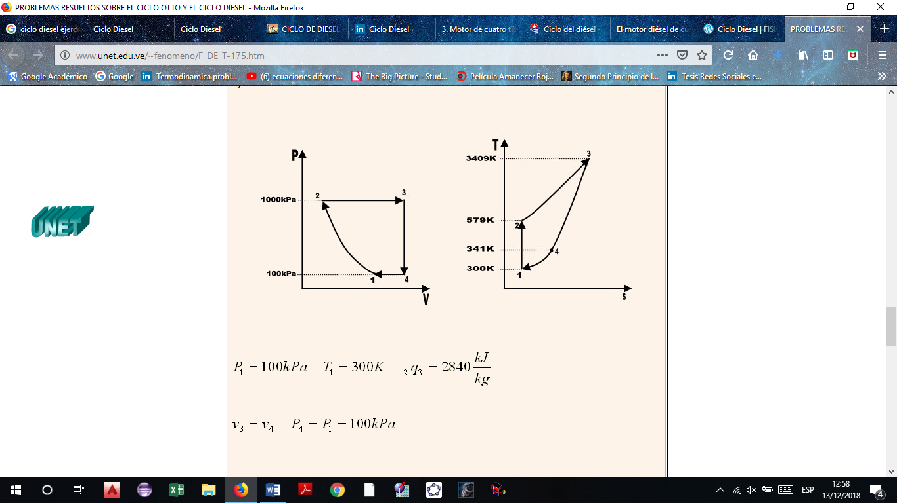

|

(Rodriguez, 2014)

**Ciclo de Diesel**

# Es el ciclo de un tipo de motor de combustión interna, en el cual quemado del combustible es accionado por el calor generado en la primera compresión de aire en la cavidad del pistón, en la cual entonces se inyecta el combustible

**Calor específico**

Es la aptitud de los cuerpos a retener el calor y por definición, es la cantidad de calor que es necesario suministrar a 1 kg de un cuerpo determinado para elevar su temperatura un grado centígrado.

**Cantidad de calor**

Es necesaria para elevar un grado centígrado la temperatura de un kilo de agua, de donde se desprende que el calor específico del agua es igual a 1.

**Potencia calorífica**

Desprendimiento de una cierta cantidad de calor, que se llama potencia calorífica, si se mide en calorías.

**Calor latente o calor de vaporización.**

El cambio de estado de un cuerpo viene siempre acompañado de un fenómeno calorífico.

# Bibliografía

Martinez, A. (2 de Junio de 2017). *La Place*. Obtenido de http://laplace.us.es/wiki/index.php/Ciclo_de_Stirling

Rodriguez, C. (16 de Septiembre de 2014). *Slideshare*. Obtenido de https://es.slideshare.net/CristobalRodriguez3/termodinamica-problemas-resueltos

Se ha concluido que el ciclo de Diesel genera una combustión interna, en el cual quemado del combustible es accionado por el calor generado.

Ciclo de Diesel

Calor específico

Potencia calorífica

Calor latente

Cantidad de calor

|  |  |
| --- | --- |
| **Ciclo de Diesel** | |
| **Preguntas** | ¿Qué es el ciclo de diesel?  ¿Cuáles son las fases del ciclo?  ¿Cuáles son los procesos internos irreversibles? |
| **Filosofía** | En 1892, el ingeniero alemán Rudolf Diesel patenta el primer motor de encendido de compresión, construido con éxito en 1897. Desde 1945 el motor diésel rápido, perfeccionado paulatinamente con reducciones en las relaciones peso/potencia e importantes mejoras en los sistemas de inyección, ha desplazado al de gasolina, cuyo uso se reduce a motores ligeros de menos de 5 CV. Existen motores diésel de dos tiempos (llamados de acción simple) y de cuatro tiempos (más habituales). Los primeros presentan un barrido defectuoso, por lo que necesitan mejores sistemas de engrase y refrigeración.  (Yepes, 2013) |
| **Teorías** | El ciclo diésel es el ciclo ideal para motores de encendido por compresión. La bujía es sustituida por un inyector de combustible en los motores diésel. En este motor se asume que la adición de calor se produce durante un proceso a presión constante que se inicia con el pistón en el punto muerto superior.  El ciclo de aire estándar Diesel consiste de la siguiente secuencia de procesos internos reversibles:  1. Compresión isentrópica  2. Adición de calor a presión constante  3. Expansión isentrópica |
| **Principios** | El motor diésel de cuatro tiempos presenta similitudes al de gasolina. Se pueden establecer las siguientes fases del ciclo:  **Admisión**: En esta fase entra aire en el cilindro (sin mezcla de combustible) que es succionado por el pistón en su movimiento de descenso.  **Compresión**: Después de alcanzar el pistón el extremo inferior, y una vez se cierran las válvulas de admisión, el cilindro inicia su ascenso comprimiendo el aire hasta llegar al punto más alto de la carrera. La relación de compresión varía entre 14 y 22.  **Encendido, combustión y expansión**: La elevación de temperatura (440ºC) que acompaña la compresión permite una combustión espontánea al inyectar el combustible. Con las válvulas cerradas, la expansión del gas obliga al pistón a descender hasta el punto muerto inferior (PMI).  **Escape**: Al llegar el pistón al PMI las válvulas de expulsión se abren y los gases se expulsan al exterior. |
| **Conceptos** | Es el ciclo de un tipo de motor de combustión interna, en el cual quemado del combustible es accionado por el calor generado en la primera compresión de aire en la cavidad del pistón, en la cual entonces se inyecta el combustible  (Guerra, 2009)  Un ciclo Diésel ideal es un modelo simplificado de lo que ocurre en un motor diésel, la combustión no se produce por la ignición de una chispa en el interior de la cámara. En su lugar, aprovechando las propiedades químicas del gasóleo, el aire es comprimido hasta una temperatura superior a la de auto ignición del diesel y el combustible es inyectado a presión en este aire caliente, produciéndose la combustión de la mezcla. La relación de compresión de un motor diésel puede oscilar entre 12 y 24, mientras que el de gasolina puede rondar un valor de 8.  (Huertas, 2013) |
| **Afirmaciones de valor** |  |
| **Afirmaciones de conocimiento** |  |